Hola, ¿Como están? Les dejo la actividad para hoy:
Primero vamos a ingresar a la siguiente página:
https://musiclab.chromeexperiments.com/
Trabajaremos solamente con una de las propuestas, pero si queres una vez que termines puedes seguir con otras.
Song Maker
https://musiclab.chromeexperiments.com/Song-Maker/
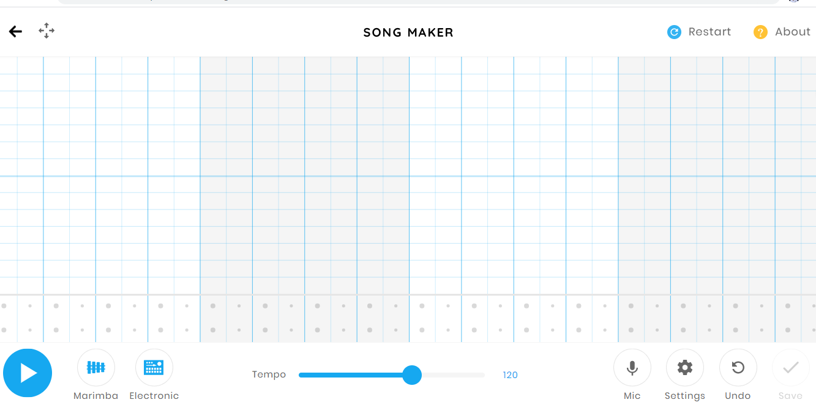
Una vez aquí tendremos dos opciones escribir nuestro nombre o realizar un dibujo.
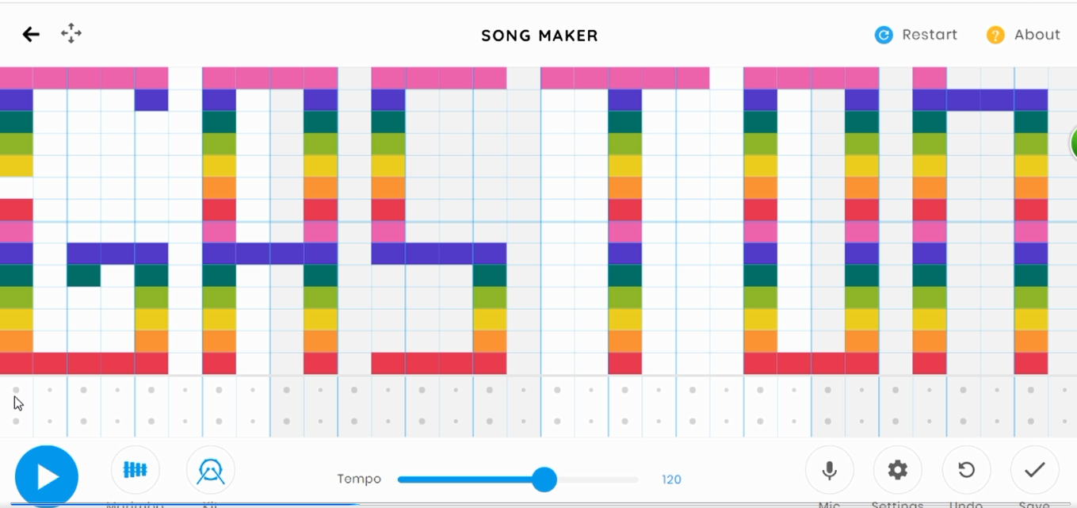
Copio el ritmo tal cual se ve en la imagen
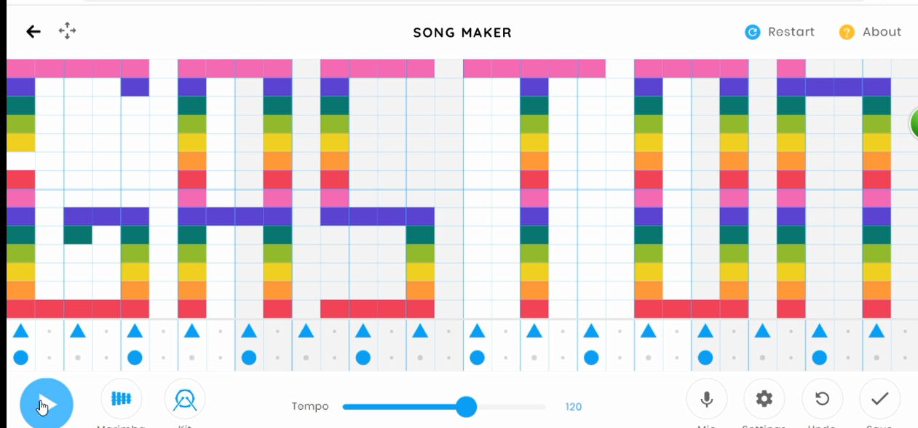
También les dejo un video explicativo
https://www.youtube.com/watch?v=jv9-5kgmido&t=17s
Listo, a disfrutar de sus creaciones

